Contenido

**1.** **Notas introductorias** 2

**2.** **Presiones de operación y radio de mojado** 3

**3.** **Profundidades de mojado** 4

**4.** **Rpm en motor y presiones de salida en bomba** 5

**5.** **DISTRIBUCIÓN DE TUBERÍA Y ACCESORIOS** 5

**6.** **Adecuación de equipo de bombeo** 6

**6.1** **Profundidad de punto de bombeo** 6

**6.2** **Altura de succión** 6

**7.** **Limpieza y orden** 7

**7.1 Ambiente limpio, desechos ordenados** 7

## **Notas introductorias**

* Cada mayordomo y/o caporal de riego debe informar en los grupos de Gestión de calidad de cada región el programa de trabajo a seguir con los equipos de riego el día siguiente, a más tardar a las 19:00 de cada día.
* El auditor de calidad notificara a mayordomo, caporal y/o gestor de riegos, en el grupo de Gestión de calidad con región, para establecer el punto de reunión del día siguiente y a partir de ese punto definirán la ruta y los equipos a evaluar.
* El mayordomo de riego definirá quién acompañará al Gestor de Calidad, para la auditoría de riego, la persona asignada deberá está definida la noche antes en el grupo de Gestión de calidad con la región.

* Para la evaluación de los equipos de riego deberá estar presente la persona asignada o en su defecto el mayordomo o caporal encargado del equipo, para garantizar el seguimiento de las oportunidades de mejora.
* Sí, después de 20 minutos de la hora acordada, no se presenta el responsable del equipo, el auditor de calidad procederá con la ejecución de la auditoría y notificará en su reporte la ausencia del responsable. Si el auditor no se presenta el responsable notificará a su jefe inmediato para dar seguimiento.
* En la tarde del día de auditoría se realizará una reunión post-auditoria entre el auditor de calidad y el Gestor de riego para revisar la evaluación y determinación de causa raíz, si alguna causa Raíz no queda bien definida el gestor de riego podrá indagar sobre la causa y notificar al auditor de calidad a más tardar a las 19:00 horas para su registro en el sistema.

## **Presiones de operación y radio de mojado**

* 1. **Presión de operación:** La medición de presión se realizará en el último aspersor (aspersor más alejado), para lo cual se garantizará que el manómetro utilizado esté bien calibrado, o en su defecto realizar una repetición con el manómetro del personal de campo.
  2. **Radio de mojado:** Medir el radio de mojado en 4 lados del último aspersor (tomando de referencia la dirección del viento), para después determinar el promedio de radio de mojado sobre el que se realizará la evaluación.

Viento

* 1. **Caudal del aspersor:** Determinar el caudal del aspersor a través de la medición de volumen en un determinado tiempo para lo cual se realizarán 3 repeticiones, las cuales se promediarán y sobre el resultado se realizará la evaluación del parámetro.
  2. **Presencia de reguladores:** Se realizará la elección de 1 lateral de riego al azar y se procederá a verificar que todos los emisores cuenten con reguladores de presión.
  3. **Homogeneidad de reguladores:** En conjunto con la verificación de presencia de regulador en los emisores, se evaluará que todos sean de la misma resistencia.

## **Profundidades de mojado**

Se realizan 5 muestreos con profundímetro, entre 12 y 24 horas después del riego, 2 en la base de los aspersores, uno en el área de traslape y dos en el área de mojado, como se muestra en la figura, el resultado de los 5 muestreos se promedia y sobre ello se realizará la evaluación del parámetro. Si la profundidad excede el límite superior del parámetro se generará un hallazgo, no afectando la nota de la evaluación.

* Observación: Al encontrar 1 a 2 puntos secos estos serán notificados en alerta, cuando el número de puntos secos es mayor a 3 el parámetro será ponderado como "0"

**Base de Aspersor**

**Área de Mojado**

**Área de Traslape**

## **Rpm en motor y presiones de salida en bomba**

Nota: Previo a la evaluación de los parámetros de RPM y Presión de salida, debe realizarse una validación de la correcta calibración del equipo.

**4.1** En el caso del tacómetro, debe verificarse con tacómetro digitalmente que éste se encuentre proporcionando lecturas que correspondan. Si el tacómetro esta descalibrado se apertura orden de trabajo a taller.

## **DISTRIBUCIÓN DE TUBERÍA Y ACCESORIOS**

* 1. **Diseño a acorde**

Que el equipo de bombeo presente un diseño general de operación de riego, en el que se detalle Tiempo de riego, Marco de riego, Frecuencia de Riego según etapa fenológica

Y CAT de equipo asignado, (La variación del equipo respecto al diseño será considerado como un Hallazgo y se omitirá de la puntuación)

* 1. **Fugas en tubería y accesorios**

En la identificación de fugas se mide el caudal que se escapa en las más críticas, se considerarán con el criterio siguiente:

Por cada fuga que se identifique se descontará un punto a la nota total que corresponde a este parámetro, hasta llegar a cero. Clasificar fugas por empaque, tubos rotos, debilitación de soldadura.

* 1. **Diámetro de tubería lateral acorde a caudal** transportado

Tomar en cuenta el número de aspersores operando en el lateral para determinar si el diámetro utilizado es adecuado.

* 1. **Tubo colero instalado al final de lateral**

Identificar al final de cada lateral la existencia de un tubo colero.

* 1. **Posición de aspersores sobre el cultivo**

Los aspersores se deben encontrar sobre la altura media del cultivo con un mínimo de 0.2 m y máximo de 0.8 m

## **Adecuación de equipo de bombeo**

### **6.1** **Profundidad de punto de bombeo**

Profundidad del agua donde se realizará la extracción, se mide desde el espejo de agua al inicio de la pichacha y del final de la pichacha hasta el fondo de la fuente debiendo contar con 25 cm de diferencia entre cada punto.

### **6.2** **Altura de succión**

Desde el centro de la abertura de entrada de agua a la bomba hasta el espejo de agua

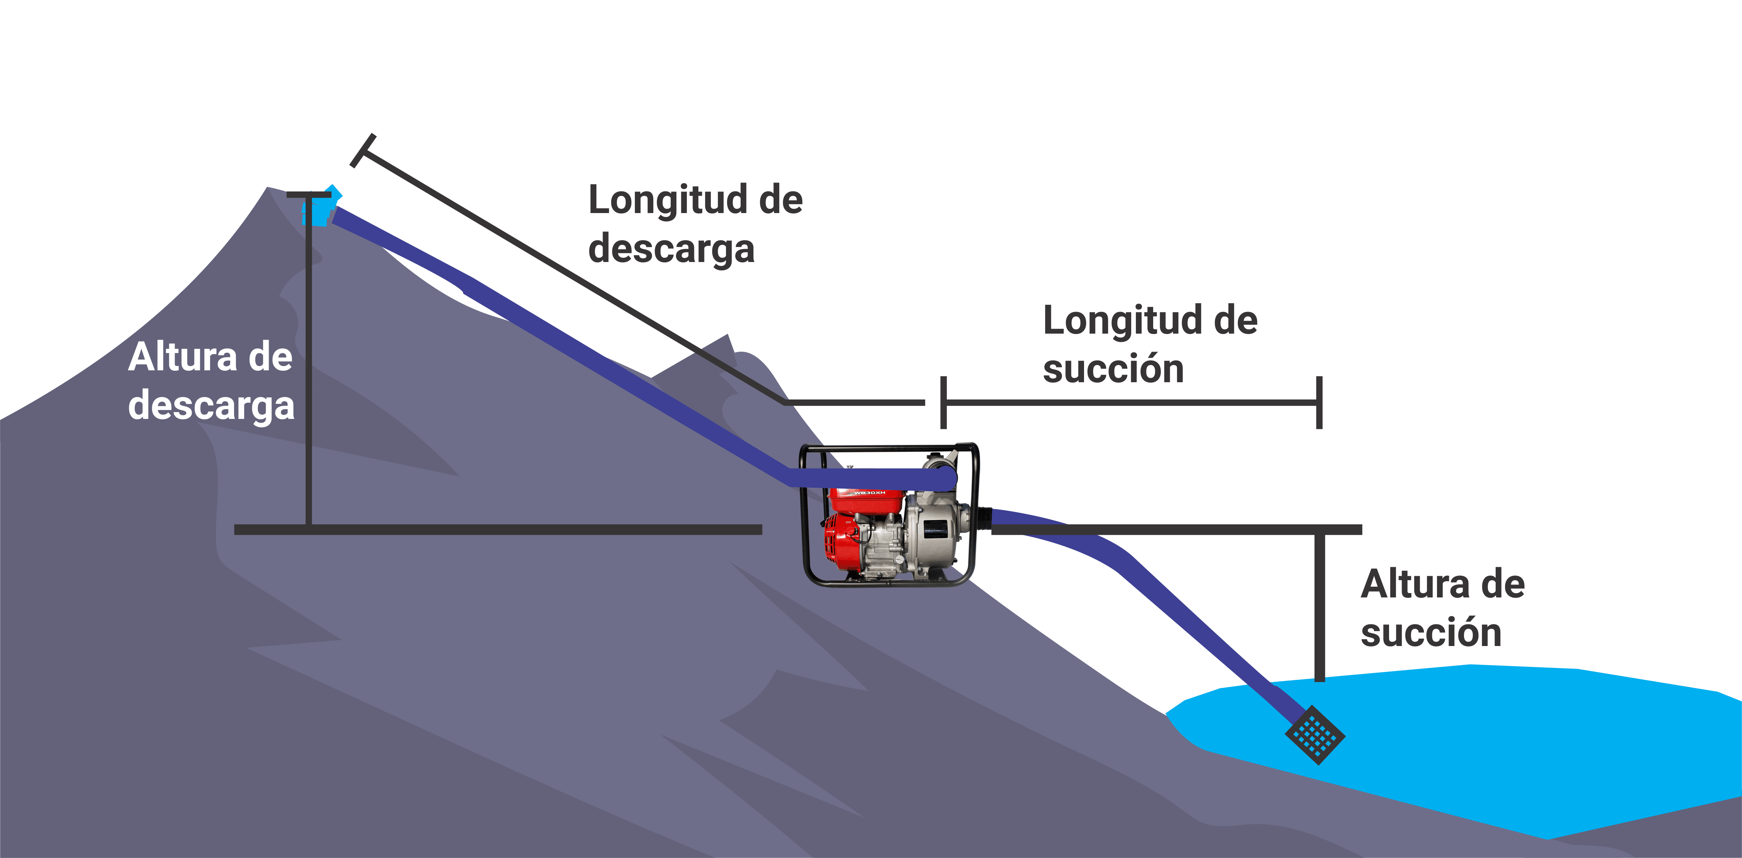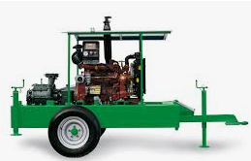

Profundidad de punto de bombeo

**6.3 Equipo de bombeo nivelado**

Validar que el equipo de riego se encuentre nivelado respecto al suelo.

**6.4 Uso de rejilla**

Aplicable a derivas de ríos o norias con basura o vegetación, uso de malla gallinera

**6.5 Uso de flotador en manguera de succión**

Identificar la presencia de un flotador que ayude a regular la profundidad a la que se encuentra la succión del equipo.

***Nota .5.1, 5.2, 5.3, 5.4 y 5.5 No aplican cuando la fuente de agua sea un pozo mecánico, cuando la fuente de agua sea pozo artesanal únicamente aplica el punto 6.3***

## **Limpieza y orden**

### **7.1 Ambiente limpio, desechos ordenados**

Todos los desechos inorgánicos (Nylon, botellas plásticas, aluminio) que se origen dentro del proceso de la operación de riego serán ordenados y almacenados en recipientes (costales) para su traslado a finca.